南华大学
计算机学院
实 验 报 告
（ 2025 ~2026学年度 第 1 学期 ）

课程名称 Web 全栈开发

姓 名 谌洁雅

学 号 20234080421

专 业 数据科学与大数据技术

一、实验目的
1. 掌握 JavaScript 面向对象编程的继承特性，能实现从通用父构造器（Shape）派生子构造器（Ball、EvilCircle）并正确配置原型链。
2. 学习在前端项目中扩展交互功能，包括实现键盘控制元素（EvilCircle）、碰撞检测逻辑优化及动态状态管理（弹球 exists 属性）。
3. 掌握HTML、CSS与JavaScript的协同开发，能够通过修改页面结构、样式及脚本，设计计分功能并实现数据与视图同步。
4. 提升前端项目模块化开发能力，学会分布重构现有代码（如改造原Ball构造器）并验证功能完整性，确保新增功能与原有逻辑兼容。

二、实验环境
- 操作系统：Windows
- 开发工具：VS Code
- 浏览器：Chrome
- 编程语言和框架：HTML、CSS、JavaScript
- 其他：Canvas 技术

三、实验步骤
1. 准备基础文件：下载原“弹球”演示程序项目的下载 index.html、style.css 和 main.js 三个文件。
2. 重构对象结构：
- 定义Shape父构造器，包括x、y、velX、velY、exists属性。
- 使Ball构造器继承Shape，保留color和size属性及原有draw(), update(), 和collisionDetect() 方法定义，配置原型链，调整实例化参数，确保弹球的基础功能（绘制、移动、碰撞）正常。
3. 实现玩家控制元素：
- 定义EvilCircle构造器，继承Shape，设置固定速度、颜色和尺寸，配置原型链。
- 实现draw()（描边绘制圆环）、checkBounds()（边界限制）、setControls()（绑定键盘控制）collisionDetect()（检测并标记被吃弹球）方法。
4. 整合魔鬼圈到程序：在loop()循环外实例化EvilCircle并绑定控制，循环内调用其渲染和检测方法，仅处理exists: true的弹球。
5. 添加积分功能：
- 在 HTML 中添加计分显示的<p>元素，通过 CSS 设置样式。
- 在 JS 中获取该元素引用，初始化并动态更新剩余弹球数量显示。
6. 验证与调试：分步测试各功能，确保继承关系、交互逻辑、计分同步等正常运行。

四、代码示例
1. 定义Shape构造器：
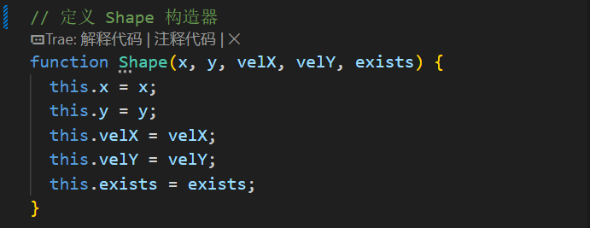

2. 添加新的Ball构造器，继承Shape属性并新增exist属性。
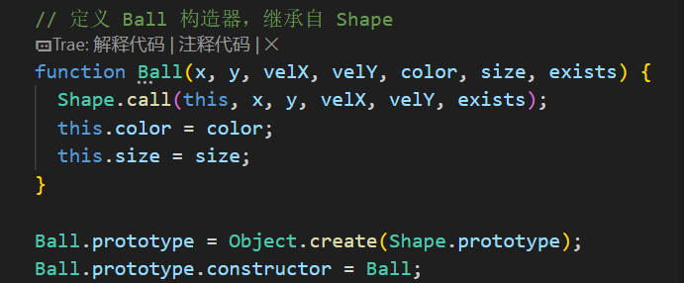

3. 定义EvilCircle构造器，继承Shape属性同时设置特定属性color和size。
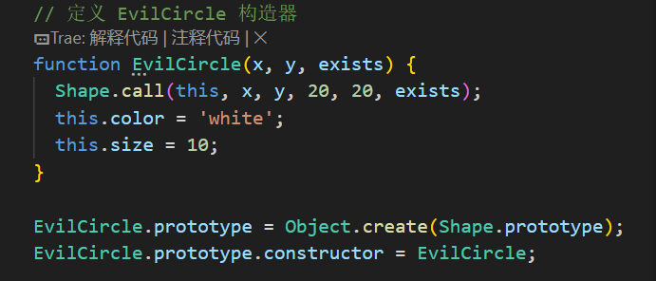

4. 为EvilCircle添加方法：
- draw()：以较粗的描边画出环形（非填充）。
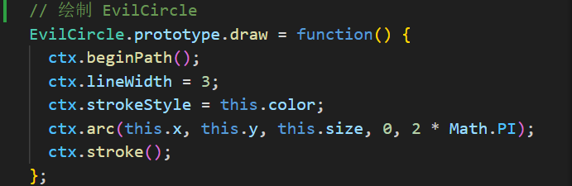
- checkBounds()：当恶魔圈碰触画布边缘时，稍微弹回屏幕（通过加减size）
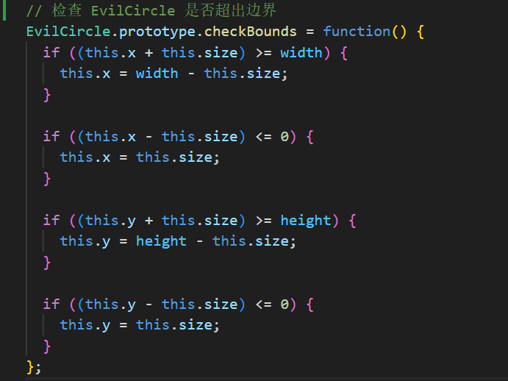
- setControls()：用windows.onkeydown绑定wasd键移动（使用key属性）。
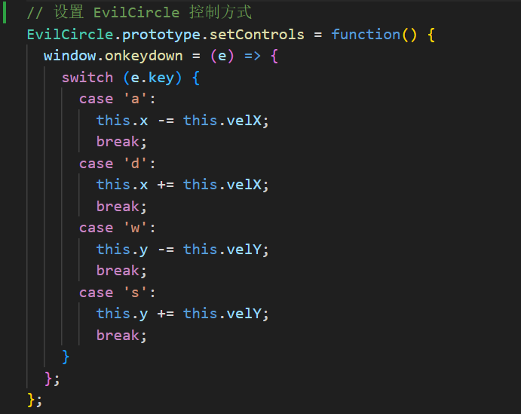
- collisionDetect()：遍历balls，对存在的球进行碰撞检测，与恶魔圈碰撞时把小球的exist设为false。
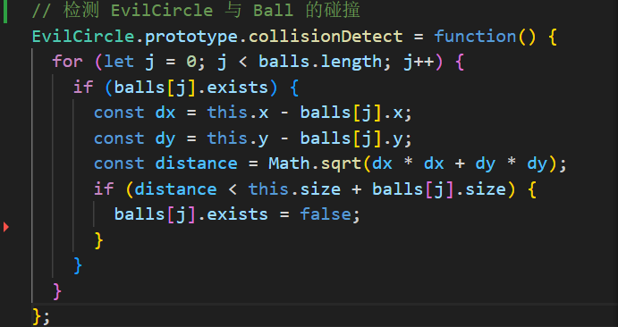

5. 把恶魔程序带到程序中：
- 只创建一个EvilCirle实例，并在创建时调用evil.setControls()（因此只执行一次，未放到loop()内）。
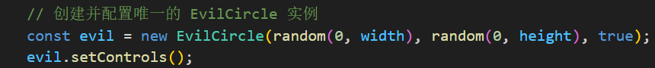
- 修改小球的遍历了逻辑——使 draw(), update(), 和 collisionDetect() 函数只会在小球存在时被调用。
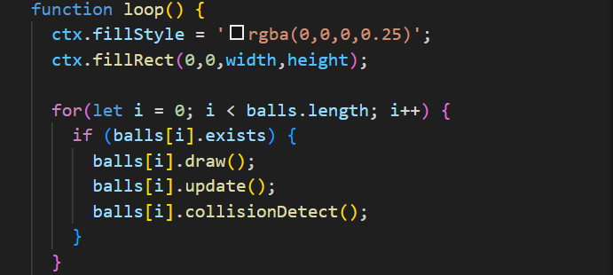
- 在每个 loop 的循环中调用恶魔圈实例的方法
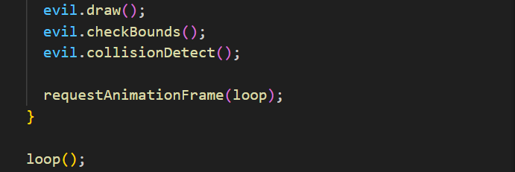
6. 计算得分：
- HTML结构修改、CSS样式补充。
<>index.html 添加一个<p>元素
<p>还剩多少个球</p>
#style.css 底部增添指定样式
p {
position: absolute;
margin: 0;
top: 35px;
right: 5px;
color: #aaa;
}
- JavaScript逻辑实现
- 获取页面中 <p> 元素的引用，添加 ballCount 变量并在页面上显示初始值。
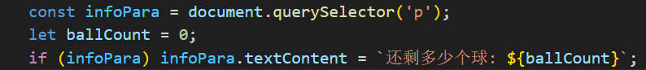
- 每创建一个小球时递增 ballCount 并更新段落文本。
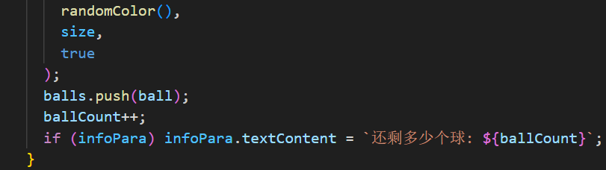
- 当恶魔圈吃掉小球时（在EvilCircle.prototype.collisionDetect中）递减ballCount 并更新段落文本。
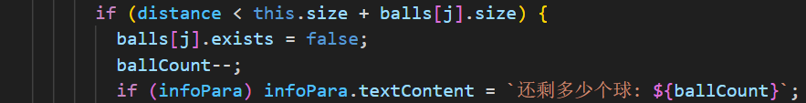

五、实验结果
https://misshenjy.github.io/web-/JS%E5%AF%B9%E8%B1%A1%20-%20%E5%BC%B9%E7%90%83%E6%B8%B8%E6%88%8F%E4%B9%8B%E2%80%9C%E6%81%B6%E9%AD%94%E5%9C%88%E2%80%9C/index.html
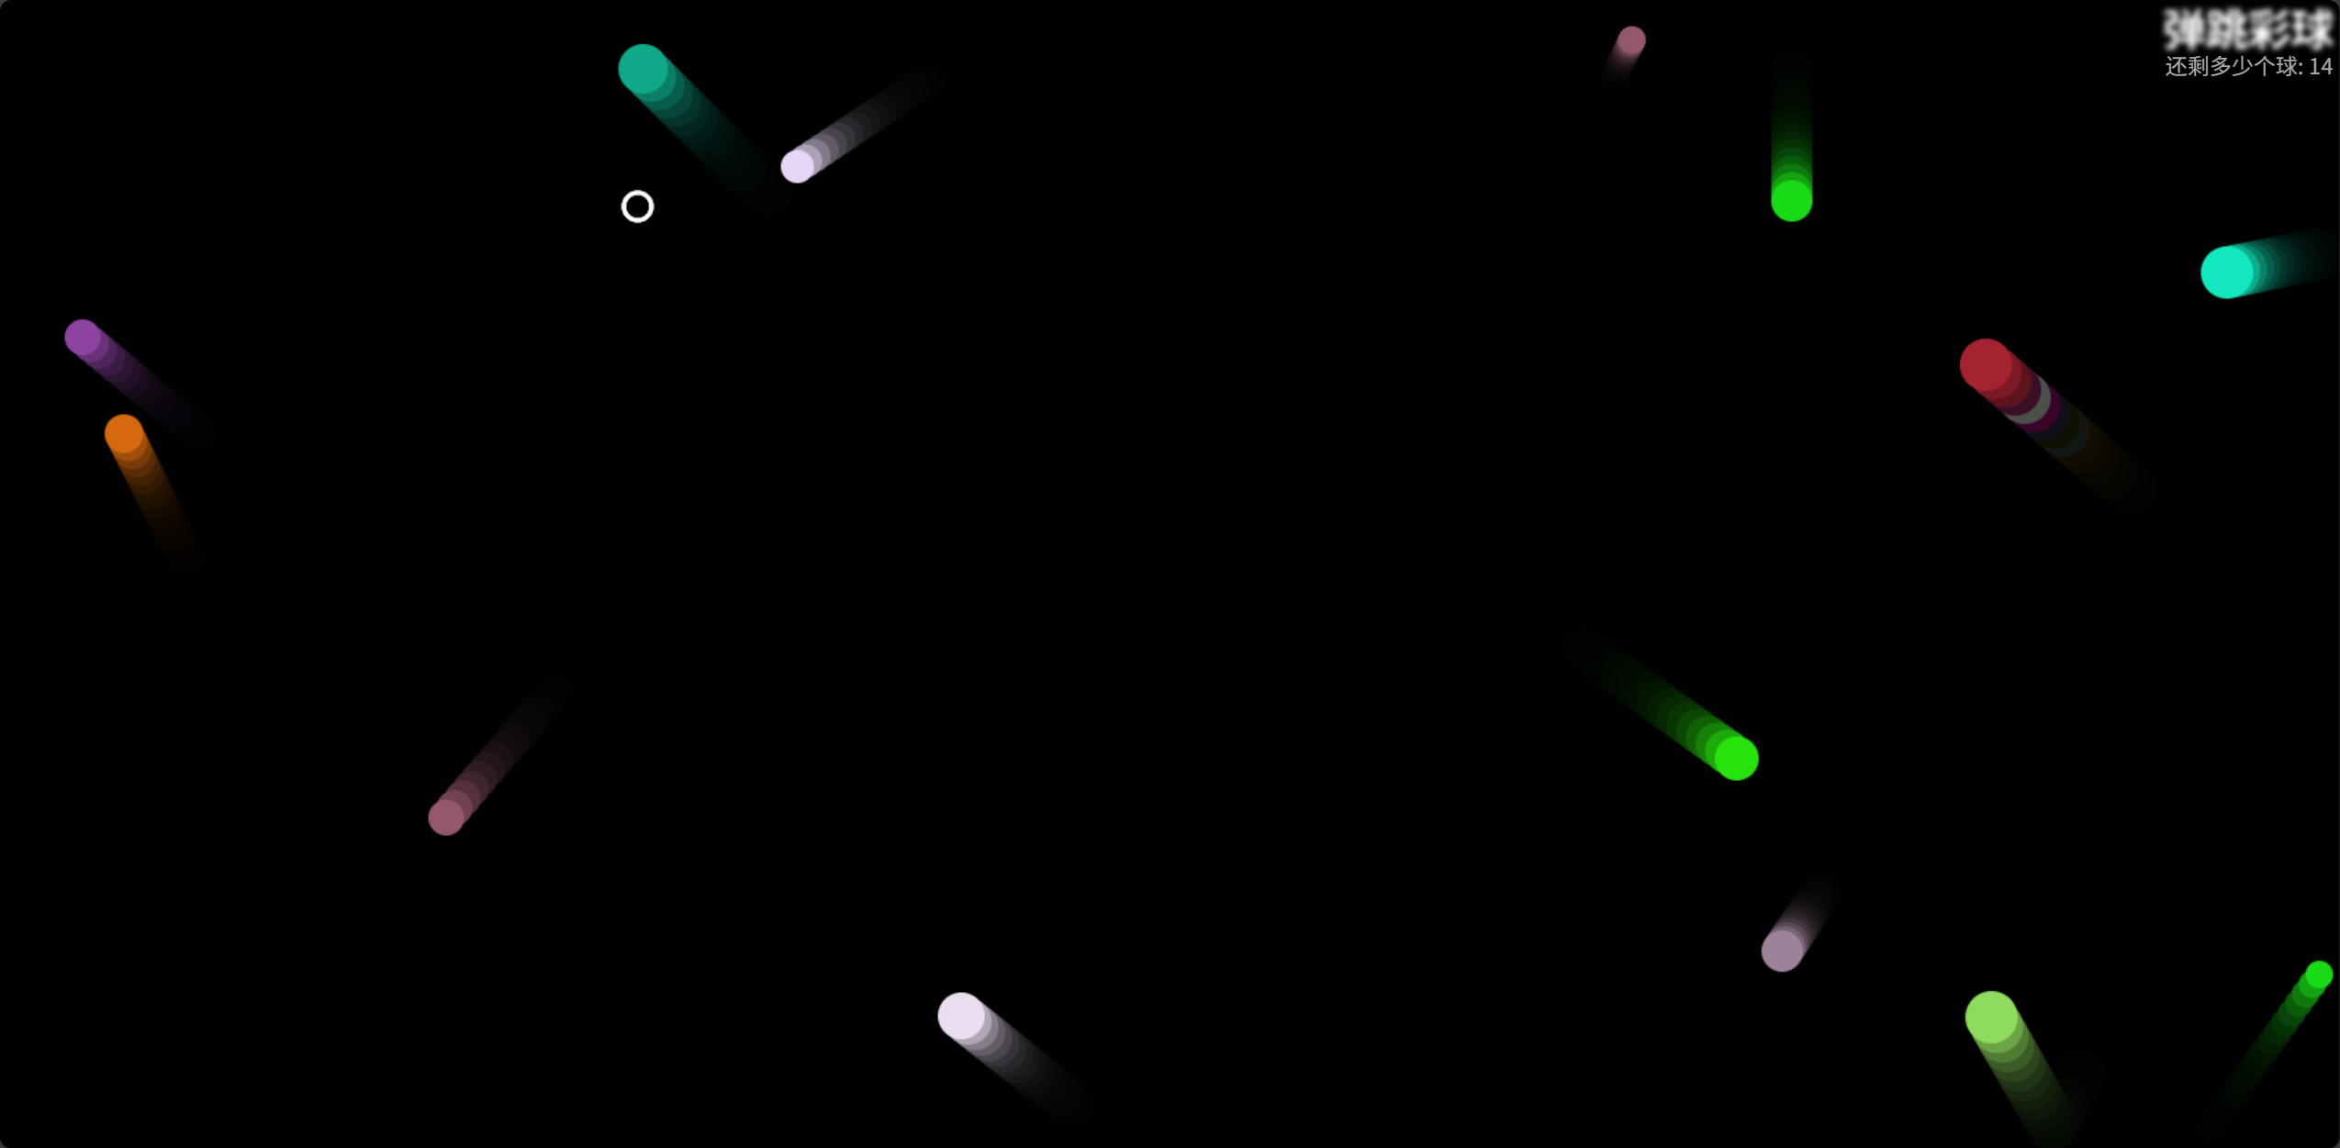
- 页面显示标题和下方计分文本，画布内有多个颜色、尺寸各异的弹球以及一个白色粗框圆环（恶魔圈）。
- 弹球在画布内自主移动，碰触边界会反弹改变运动方向，未被吃掉的弹球会持续移动更新位置。
- 通过键盘wasd可以控制魔鬼圈在画布内上下左右移动，且无法超出画布边界；当恶魔圈与弹球碰撞，弹球立即消失同时计分文本实时更新剩余弹球数量。
- 所有模块协同工作，符合需求——添加一个由玩家控制的“恶魔圈”，如果恶魔圈抓到弹球会把它会吃掉。

六、问题与解决
1. 对于继承和原型链处理，出现弹球与恶魔圈碰撞后仍未消失等问题；要注意父构造器的属性参数等，确保所需要的参数可以得到正确的赋值。
2. 在运行页面时出现Uncaught Error的报错提示，页面空白只有计分文本且弹球数量为0；通过AI排错也未能及时发现错误原因。解决方法是退回到前面步骤，一个个进行运行比对；最后发现是小球数量更新逻辑出现问题，导致代码看上去正确但由于数组操作出现意外。

七、实验总结
1. 对于代码的调试验证要及时，避免一步错步步错。可以通过git记录代码历史、版本和分支，方便代码维护和版本控制。
2. 对比完成版本的源代码，在魔鬼圈的控制上可以再添加可以操作的键盘，同时也意识到在学有余力的基础上不要局限于照猫画虎，应该多想想还有什么改进空间：提供可以调节魔鬼圈速度的按钮、可以点击增加弹球数量、计分为0时出现“游戏结束“字样以增加用户体验……
3. 通过本次实验深入理解了 JavaScript 构造函数与原型链的继承逻辑，掌握了 Canvas API 绘制动态图形的核心方法，明确了前端事件绑定与 DOM 操作的流程。
4. 提升了前端项目模块化开发能力，学会了分步实现复杂功能。培养了“先设计后实现”的开发思维，通过先分析问题逻辑后拆解步骤以提高问题解决效率，降低问题出错成本。

